РОССИЙСКОЙ ФЕДЕРАЦИИ
ФЕДЕРАЛЬНОЕ ГОСУДАРСТВЕННОЕ БЮДЖЕТНОЕ ОБРАЗОВАТЕЛЬНОЕ УЧРЕЖДЕНИЕ ВЫСШЕГО ОБРАЗОВАНИЯ

«БЕЛГОРОДСКИЙ ГОСУДАРСТВЕННЫЙ
ТЕХНОЛОГИЧЕСКИЙ УНИВЕРСИТЕТ им. В. Г. ШУХОВА»
(БГТУ им. В.Г. Шухова)

Кафедра программного обеспечения вычислительной техники и автоматизированных систем

Лабораторная работа №3.4
по дисциплине: Дискретная математика
тема: «Упорядоченные множества»

Выполнил: ст. группы ПВ-211
Чувилко Илья Романович

Проверили:
Рязанов Юрий Дмитриевич
Бондаренко Татьяна Владимировна

Белгород 2022 г.
Вариант №9
Цель работы: изучить упорядоченные множества, алгоритм топологической сортировки, научиться представлять множества диаграммами Хассе, находить минимальные (максимальные) и наименьшие (наибольшие) элементы упорядоченного множества.

1. Написать программы, формирующие матрицы отношений в соответствии с вариантом задания (табл. 5), на множествах М1 и М2.

Условие: А={(a,b) | a_{x} < b_{x} и a_{y} ≤ b_{y}}

Код:
#include <iostream>
#include <vector>
#include "algorithm"
#include "BinaryRelations/BinaryRelations.h"
using namespace std;
binaryRelation
getRelationFromPoints(const vector<pair<int, int>> &points) {
auto dimension = points.size();
binaryRelation res(dimension, binaryRelationMatrixRow(dimension, false));
for (int a = 1; a < dimension; ++a) {
for (int b = 1; b < dimension; ++b) {
if (points[a].first < points[b].first &&
points[a].second <= points[b].second) {
res[a][b] = true;
}
}
}
return res;
}
int main() {
vector<pair<int, int>> M1 = {{INT32_MIN, INT32_MIN},
{-1, -1}, {-1, 0}, {-1, 1},
{0, -1}, {0, 0}, {0, 1},
{1, -1}, {1, 0}, {1, 1}};
vector<pair<int, int>> M2 = {{INT32_MIN, INT32_MIN},
{-2, 0},
{-1, -1}, {-1, 0},
{-1, 1}, {0, -2}, {0, -1}, {0, 0}, {0, 1}, {0, 2},
{1, -1}, {1, 0}, {1, 1},
{2, 0}};
binaryRelation relationOnM1 = getRelationFromPoints(M1);
binaryRelation relationOnM2 = getRelationFromPoints(M2);
cout << "m1:\n";
binaryRelation_output(relationOnM1);
cout << "\nm2:\n";
binaryRelation_output(relationOnM2);
return 0;
}
Получим матрицы отношений на множествах M1 и M2:
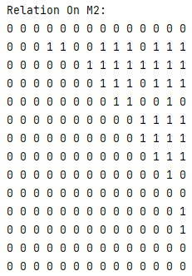

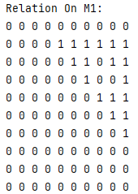

2. Написать программы, формирующие матрицы отношения доминирования по матрицам отношения порядка.
binaryRelation
binaryRelation_getDominanceRelation(const binaryRelation &relation) {
if (!binaryRelation_isOrderBR(relation))
throw std::runtime_error("Binary relation must be a relation of order");
auto dimension = relation.size();
auto res = relation;
for (int i = 1; i < dimension; ++i)
res[i][i] = false;
for (int z = 1; z < dimension; ++z)
for (int x = 1; x < dimension; ++x)
for (int y = 1; y < dimension; ++y)
if (res[x][z] && res[z][y])
res[x][y] = false;
return res;
}
int main() {
vector<pair<int, int>> M1 = {{INT32_MIN, INT32_MIN},
{-1, -1}, {-1, 0}, {-1, 1},
{0, -1}, {0, 0}, {0, 1},
{1, -1}, {1, 0}, {1, 1}};
vector<pair<int, int>> M2 = {{INT32_MIN, INT32_MIN},
{-2, 0},
{-1, -1}, {-1, 0},
{-1, 1}, {0, -2}, {0, -1}, {0, 0}, {0, 1}, {0, 2},
{1, -1}, {1, 0}, {1, 1},
{2, 0}};
binaryRelation relationOnM1 = getRelationFromPoints(M1);
binaryRelation relationOnM2 = getRelationFromPoints(M2);
binaryRelation relationOnM1Dominance = binaryRelation_getDominanceRelation(relationOnM1);
binaryRelation relationOnM2Dominance = binaryRelation_getDominanceRelation(relationOnM2);
cout << "m1:\n";
binaryRelation_output(relationOnM1Dominance);
cout << "\nm2:\n";
binaryRelation_output(relationOnM2Dominance);
return 0;
}

Получим матрицы отношений доминирования на множествах M1 и M2:

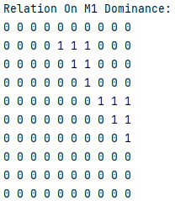
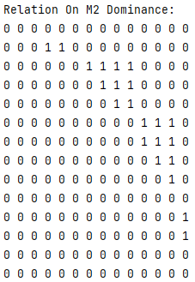

3. Написать программу, реализующую алгоритм топологической сортировки по матрице отношения доминирования
vector<vector<int>>
binaryRelation_topologicalSort(const binaryRelation &relation) {
binaryRelation dominanceRelation =
binaryRelation_getDominanceRelation(relation);
auto dimension = relation.size();
vector<int> W(dimension, 0);
for (int a = 1; a < dimension; ++a)
for (int b = 1; b < dimension; ++b)
W[a] += dominanceRelation[b][a];
std::vector<std::vector<int>> levels;
while (std::find_if(W.begin() + 1, W.end(),
[&](const auto &item) {
return item >= 0;
}) != W.end()) {
levels.emplace_back();
for (int i = 1; i < dimension; ++i) {
if (!W[i]) {
levels.back().push_back(i);
W[i] = -1;
}
}
for (const auto &a: levels.back())
for (int b = 1; b < dimension; ++b)
W[b] -= dominanceRelation[a][b];
}
return levels;
}
void outputVector(vector<pair<int, int>> m, vector<vector<int>> &a) {
for (auto & i : a) {
for (int j : i) {
cout << "(" << m[j].first << "; " << m[j].second << ") ";
}
cout << '\n';
}
}
int main() {
vector<pair<int, int>> M1 = {{INT32_MIN, INT32_MIN},
{-1, -1}, {-1, 0}, {-1, 1},
{0, -1}, {0, 0}, {0, 1},
{1, -1}, {1, 0}, {1, 1}};
vector<pair<int, int>> M2 = {{INT32_MIN, INT32_MIN},
{-2, 0},
{-1, -1}, {-1, 0},
{-1, 1}, {0, -2}, {0, -1}, {0, 0}, {0, 1}, {0, 2},
{1, -1}, {1, 0}, {1, 1},
{2, 0}};
auto relationOnM1 = getRelationFromPoints(M1);
auto relationOnM2 = getRelationFromPoints(M2);
auto M1Levels = binaryRelation_topologicalSort(relationOnM1);
auto M2Levels = binaryRelation_topologicalSort(relationOnM2);
cout << "Relation On M1 Topological Sort:\n";
outputVector(M1, M1Levels);
cout << "\nRelation On M2 Topological Sort:\n";
outputVector(M2, M2Levels);
return 0;
}

Получим распределение элементов по уровням на множествах M1 и M2:

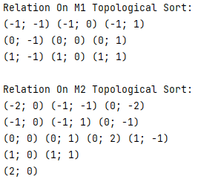

4. Изобразить диаграмму Хассе отношения доминирования на множествах М1 и М2.
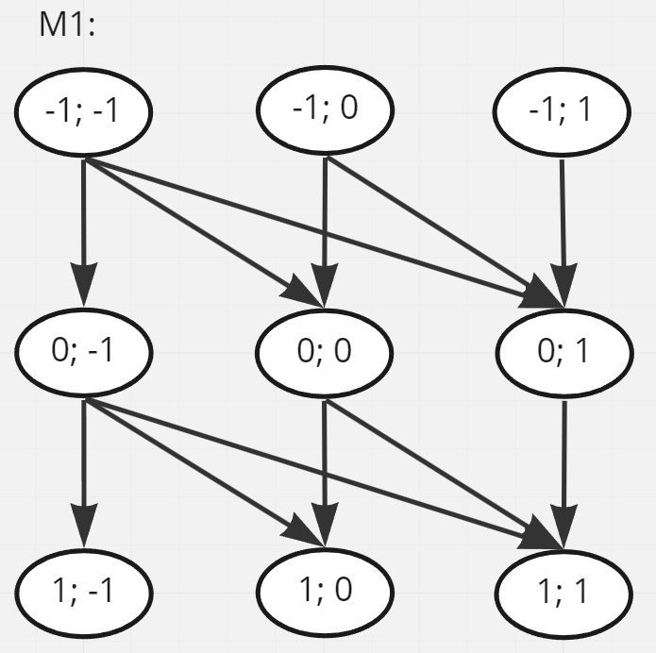
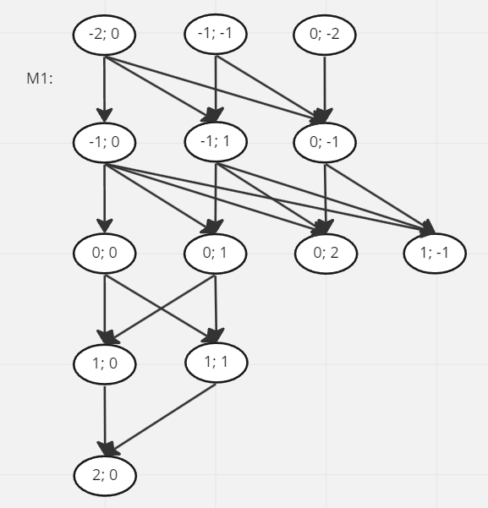

5. Найти минимальные и максимальные элементы множеств М1 и М2.

М1:
Минимальный элемент - (-1; -1) (-1; 0) (-1; 1)
Максимальный элемент - (1; -1) (1; 0) (1; 1)

М2:
Минимальный элемент - (-2; 0) (-1; -1) (0; -2)
Максимальный элемента - (2; 0)

6. Найти, если существуют, наименьший и наибольший элементы множеств М1 и М2.

Из диаграммы Хассе:

М1:
Наименьший элемент – отсутствует
Наибольший элемент – отсутствует

М2:
Наименьший элемент – отсутствует
Наибольший элемент – (2; 0)

Вывод: в ходе работы были изучены упорядоченные множества, алгоритм топологической сортировки, освоено представление множества диаграммами Хассе, получены навыки нахождения минимальных (максимальных) и наименьших (наибольших) элементов упорядоченного множества

